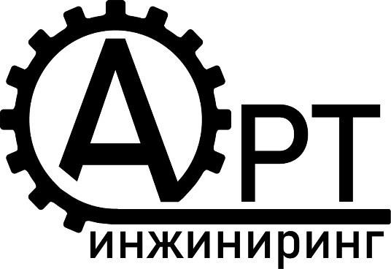**Общество с органиченной ответственностью**

**«АРТ-Инжиниринг» ОГРН 1200200041612**

**ИНН 0275923010**

Счет № 40702810101470003854 Ф-Л ПРИВОЛЖСКИЙ

ПАО БАНК "ФК ОТКРЫТИЕ" БИК 042282881

Корр. Счет 30101810300000000881

РКЦ Советский

Юридический адрес: 450076, РБ, г.Уфа, ул.Чернышевского, д.82, офис 417 Адрес для корреспонденции: 450075, а/я 55

Email: [Info@arting.su](mailto:Info@arting.su) Тел.: +7(917)7956789

# ДОВЕРЕННОСТЬ

г. Уфа “16” ноября 2021г.

Общество с ограниченной ответственностью “АРТ-Инжиниринг” (далее - Доверитель), юридический адрес: 450076, Республика Башкортостан, г. Уфа, ул. Чернышевского, д. 82, офис 417 ОГРН 1200200041612 от 28 июля 2020 г., ИНН/КПП 0275923010/027501001, в лице

генерального директора Зариповой Лианы Айратовны, действующей на основании Устава,

**доверяет Ибрагимов Шамси Исмаил Оглы**

**паспорт 8019 967268 выдан МВД по Республике Башкортостан от 31.07.2019г код подразделения 020-004**

**Вод/удост: 0224 172400 от 30.07.2015г**

**Авто: ГАЗель рег.знак К401НО102 (СТС серия 8228 № 288482) параметры авто: Д 4м х Ш 1,95м х В 1,70м**

представлять интересы Доверителя в ООО "Нортек" ИНН/ КПП 2222056512/ 660850001, для чего предоставляется право, действуя от имени Доверителя:

1. Получать груз направленный в адрес Доверителя;
2. Подписывать документы, подтверждающие получение груза, а также иные документы, связанные с оказанием Доверителю транспортно-экспедиционных услуг

Доверенность действительна до 31.12.2021.

Подпись лица, получившего доверенность удостоверяем

# Генеральный директор­­­­______________________ Л.А.Зарипова